ČESKÝ JAZYK – 6. PRACOVNÍ LIST (učebnice 108 - 111)
Přečti si pečlivě článek Tábornická na straně 108. Každý den udělej 2 cvičení. Dělej to nejlépe před nebo hned po on-line výuce. Nehromaď cvičení na konec týdne.
- 1/108 Slova vypiš do tabulky a napiš krátké zdůvodnění
Slovo | Proč se ve slově píše – zvýrazněné písmeno

- Napiš ve všech pádech slovní spojení každý kluk a slovní spojení zábavné hry
1 | každý kluk | zábavné hry
2
3
4
5
6
7

- 5/109 Slovo napiš do tabulky a napiš proč do řady nepatří

- Slovesa napiš ve všech osobách v čísle jednotném
- JÁ |  |  |  | budu míchat
- TY | myješ
- ON |  | nedoslýchá | se rozvzlykala
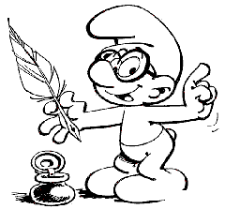
Nezapomeň ke slovesu dopsat jsem, budu, se, si, když to bude potřeba

- Slovesa napiš ve všech osobách v čísle množném
- MY |  |  | jsme dobíhali
- VY |  | slibujete
- ONI | slyšeli

- 8/111 Slovesné tvary napiš do tabulky
Jednoduché slovesné tvary | Složené slovesné tvary

Pozor: mezi jednoduché slovesné tvary patří i slovesa, u kterých je si, se: hraje si, češe se
- 9/111 vymysli několik sloves – co děti na obrázku v učebnici dělají, napiš je do tabulky v čísle jednotném a množném
Číslo jednotné
Číslo množné

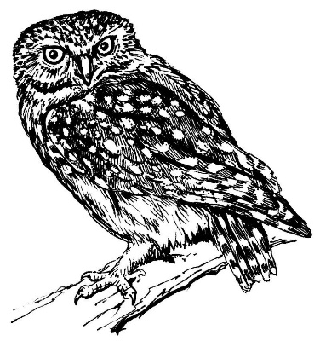
- Přečti si diktát, nahraj si ho do telefonu jako hlasovou zprávu, pak si ho pouštěj a napiš ho – telefon ti ho nadiktuje. Také můžeš poprosit mamku nebo taťku, aby ti ho nadiktovali.

